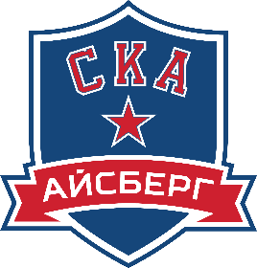 Председателю правления клуба
Бойцову.В.Ю
От __________________________
(Ф.И.О. законного представителя ребенка)
Контактный телефон: ____________________

Согласие
Настоящим выражаю свое согласие на просмотр и проведение процедуры индивидуального отбора моего ребенка
__________________________________________________________________
(Ф.И.О. ребенка)
Дата рождения ___________________________
Адрес места регистрации или фактического жительства __________________________________________________________________________________________________________________________________________________________
С Уставом, внутренними правилами клуба, правилами техники безопасности, ознакомлен(а).
К заявлению прилагаю:
1. Медицинскую справку, подтверждающее отсутствие у ребенка противопоказаний для занятий хоккеем.
2. Копию свидетельства о рождении ребенка.
«____»_________________20___ г. __________________
(подпись заявителя) (расшифровка Ф.И.О.)
Согласие на размещение и обработку персональных данных
Я, ___________________________________________________________, даю согласие на обработку и хранение моих персональных данных и данных моего ребенка, содержащихся в настоящем заявлении и иных предоставленных мною документах с целью оказания услуг дополнительного образования, в информационной системе персональных данных хоккейной школы «СКА-Айсберг».
Срок действия настоящего согласия – пять лет. Согласие может быть отозвано путем подачи письменного заявления. При этом обработка персональных данных, осуществленная до отзыва согласия, признается надлежащей.
«____»_________________20___ г. __________________
(подпись заявителя) (расшифровка Ф.И.О.)

